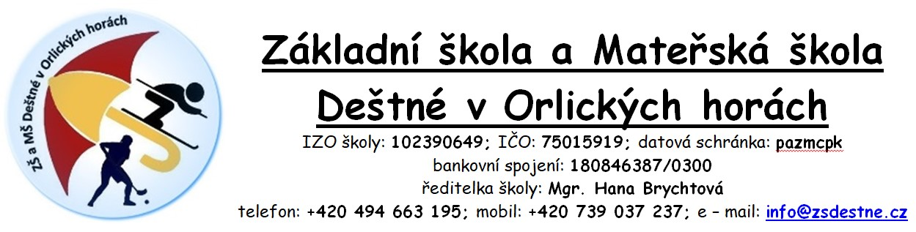
ROZHODNUTÍ O PŘIJETÍ K PŘEDŠKOLNÍMU VZDĚLÁVÁNÍ
Čj: ZŠDe – 129/2022
Ředitelka základní školy, jejíž činnost vykonává Základní škola a Mateřská škola Deštné v Orlických horách, Deštné v O. h. 125, 517 91 Deštné v Orlických horách jako příslušný správní orgán rozhodla podle ustanovení §36, §165 odst. 2, písm. e) a §183 odst. 1 zákona č. 561/2004 Sb., o předškolním, základním, středním, vyšším odborném a jiném vzdělávání (Školský zákon) a v souladu se zákonem č. 500/2004 Sb. (Správní řád) takto:
Na základě provedeného zápisu dne 11. 5. 2022 se k předškolnímu vzdělávání přijímají tyto děti:
ZMŠ2022 – 1
ZMŠ2022 – 2
ZMŠ2022 – 3
ZMŠ2022 – 4
ZMŠ2022- 5
ZMŠ2022 - 6
ZMŠ2022 - 7
ZMŠ2022 - 8
ZMŠ2022 - 9
ZMŠ2022 - 10
Poučení
Proti tomuto rozhodnutí se lze prostřednictvím ředitele školy odvolat podle §183 zákona č. 561/2004 Sb. (Školský zákon) a v souladu s §81 zákona č. 500/2004 Sb. (Správního řádu) ke Krajskému úřadu Královéhradeckého kraje – odboru školství.
Odvolání je možné podat do 15 dnů ode dne zveřejnění rozhodnutí.
V Deštném v Orlických horách dne 10. 6. 2022
Mgr. Hana Brychtová, ředitelka školy

